PrintLab — каталог идей для автомагазинов, сервиса и детейлинга
3D-печать полезных автоаксессуаров, органайзеров и оснастки на заказ. Фото — примеры формы; размеры, цвет и материал подбираются под задачу.

Декоративные детали салона
Заглушка винта обшивки
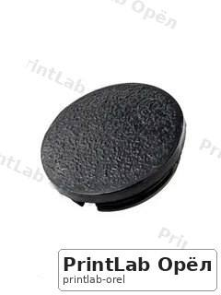
Накладка декоративного отверстия
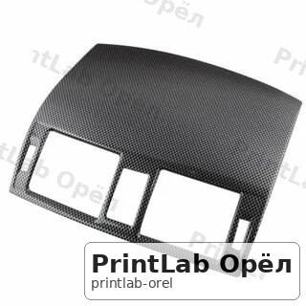
Крышка неиспользуемой кнопки
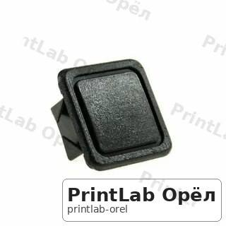
Заглушка торца салонного профиля
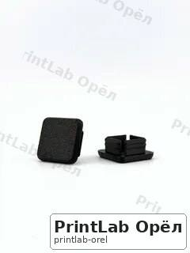
Крышка крепежа ручки — декоративная
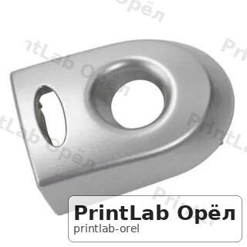
Декоративная крышка направляющей сиденья
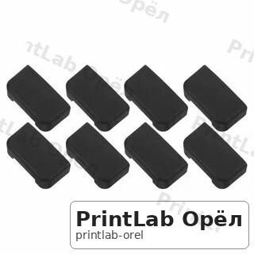
Заглушка панели багажника
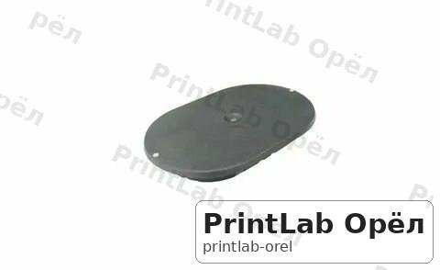
Облицовочная рамка дополнительного дисплея
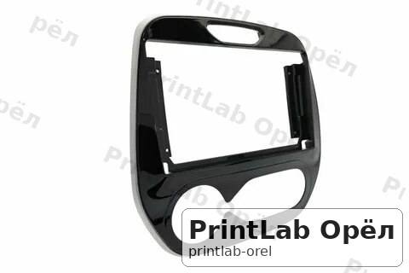
Декоративная вставка консоли
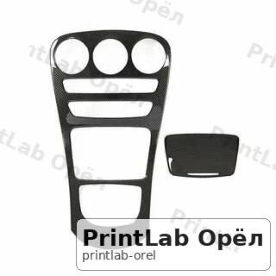
Переходная рамка магнитолы
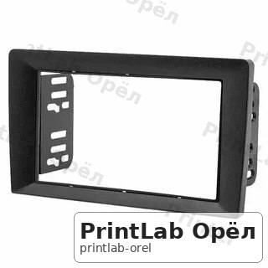
Рамка вольтметра
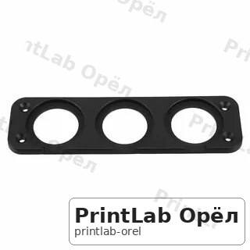
Ручка неответственного вещевого ящика
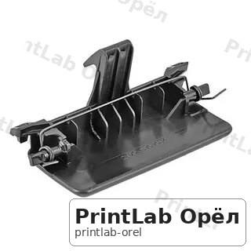

Вещевые ящики и органайзеры
Вкладыш подлокотника
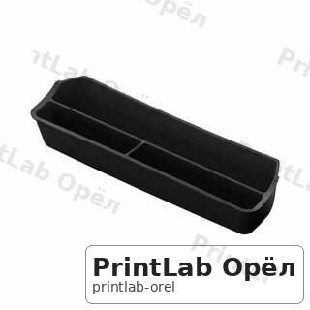
Разделитель бардачка
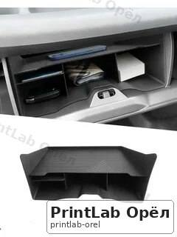
Лоток центральной консоли
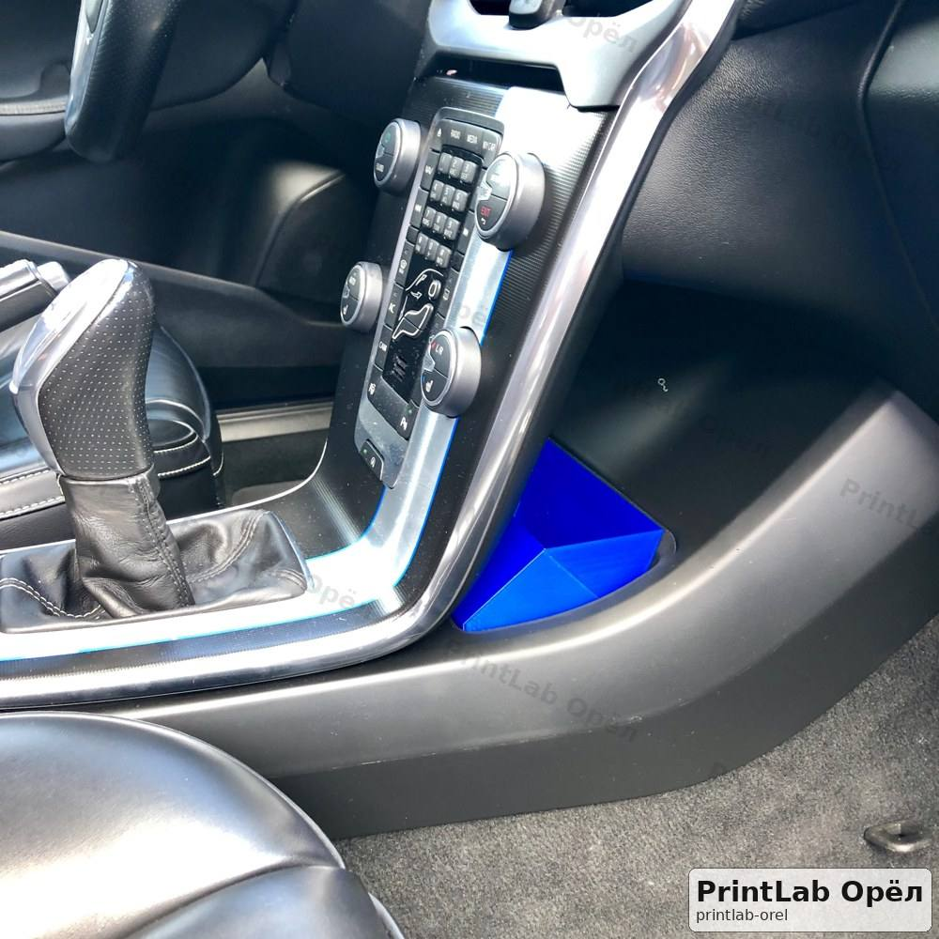
Вставка штатного подстаканника
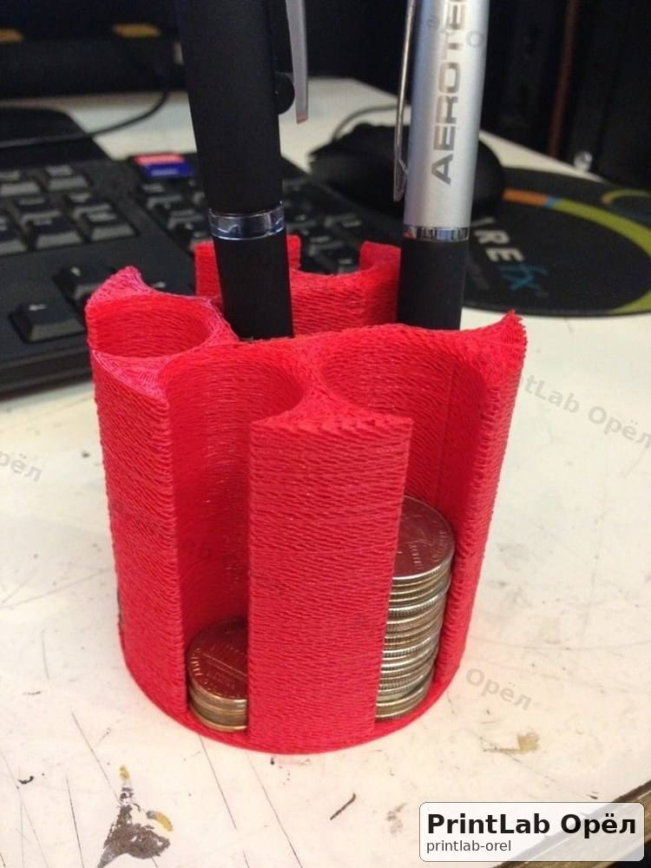
Держатель парковочной карты
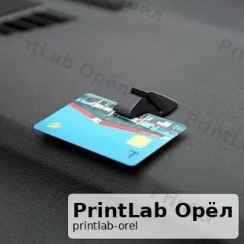
Держатель очков
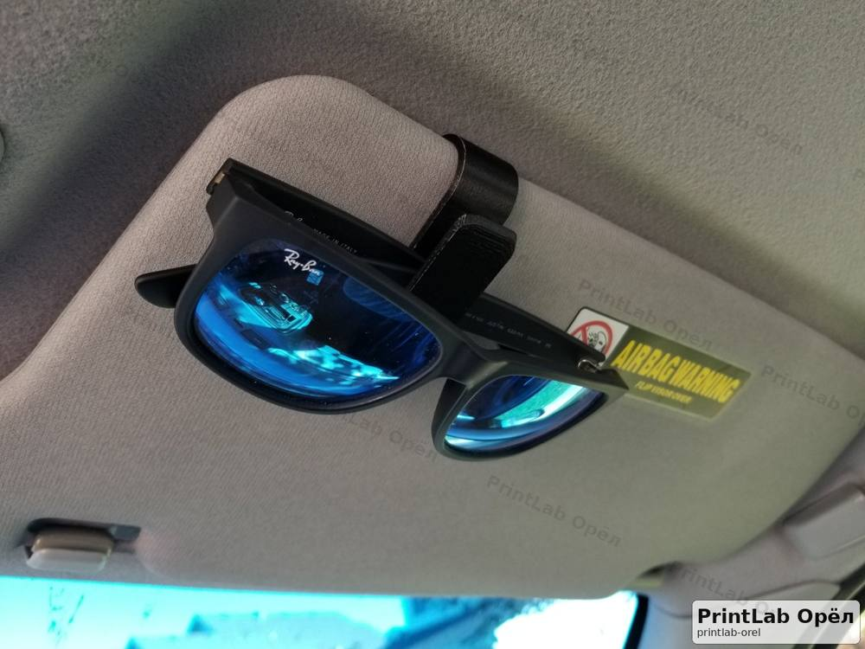
Органайзер монет
Держатель ручки
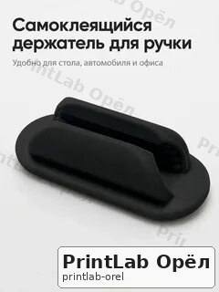
Держатель салфеток
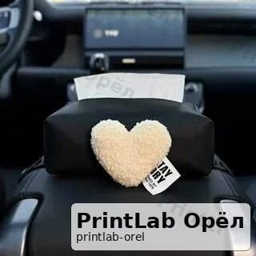
Коробка запасных предохранителей
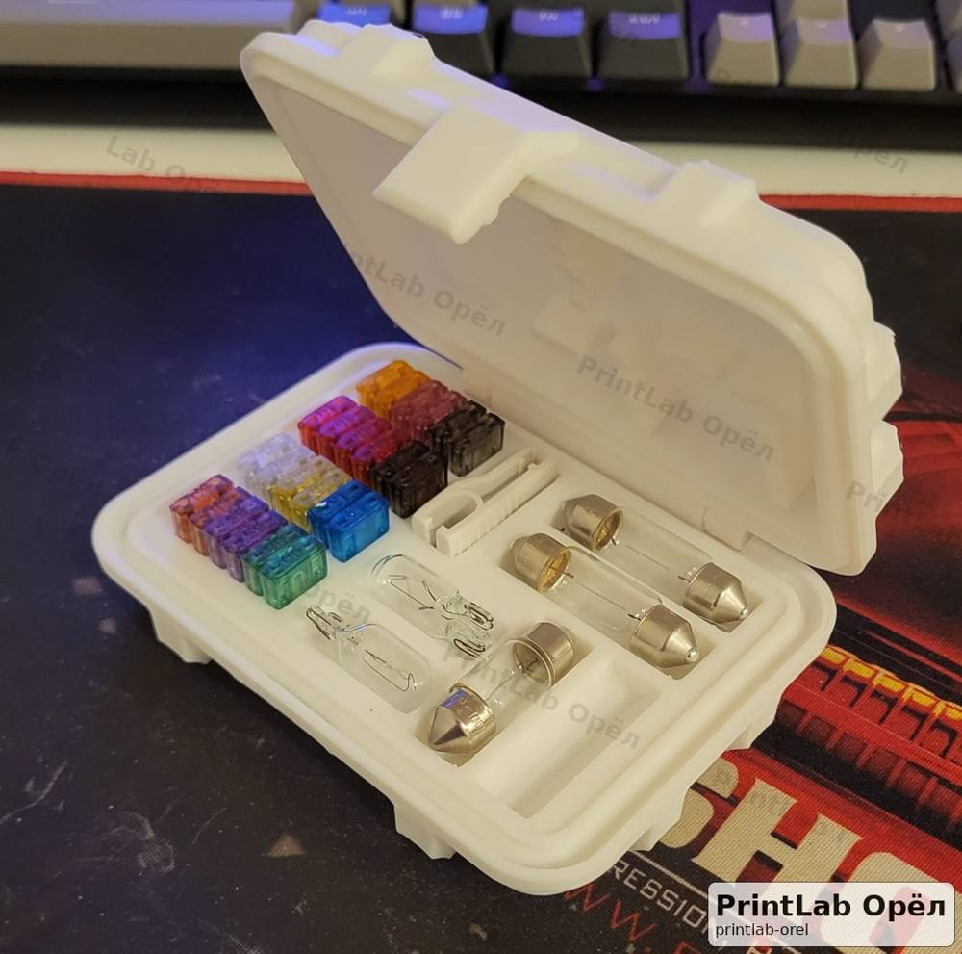
Контейнер мелких клипс
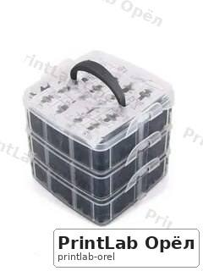
Держатель кабеля зарядки
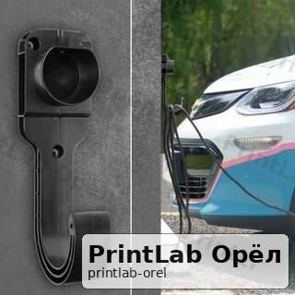

Электроника в салоне
Корпус дополнительной кнопки
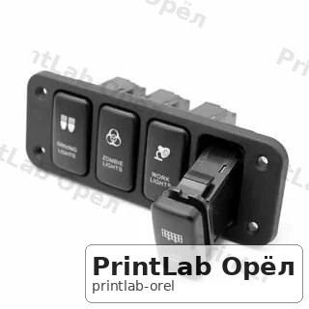
Панель USB-модуля
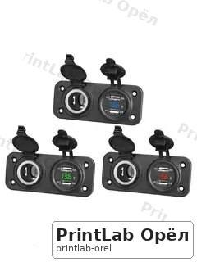
Кронштейн малогабаритного GPS-трекера
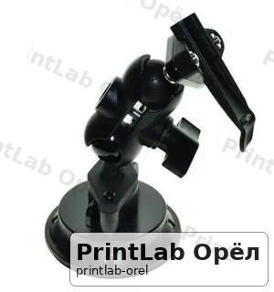
Площадка датчика температуры
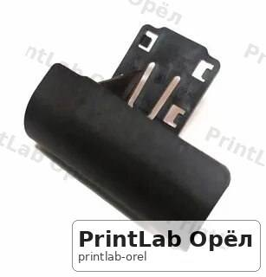
Держатель микрофона рации
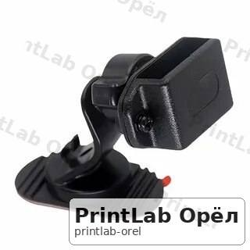
Рамка панели рации
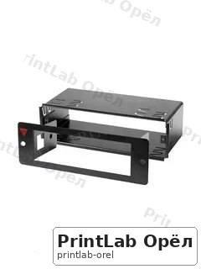
Клипса малой сигнальной проводки
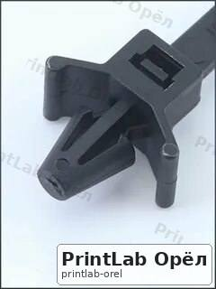
Крышка корпуса электронного модуля
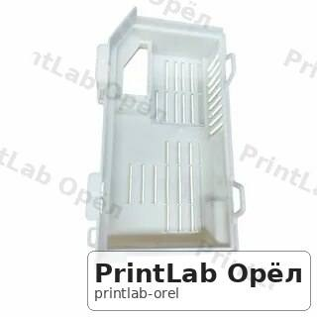
Держатель блока телеметрии
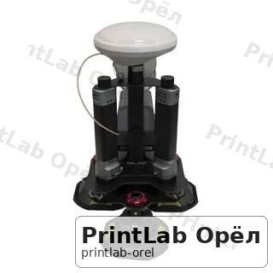
Колпачок отключённого диагностического разъёма
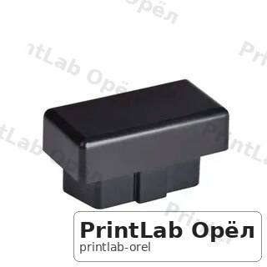
Держатель кабеля регистратора
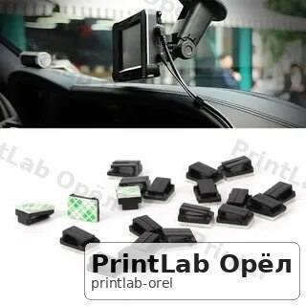
Козырёк дополнительного дисплея
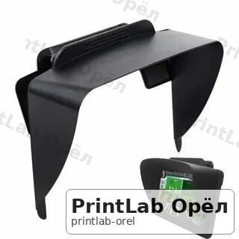

Ремонт по образцу
Клипса ненагруженной декоративной панели
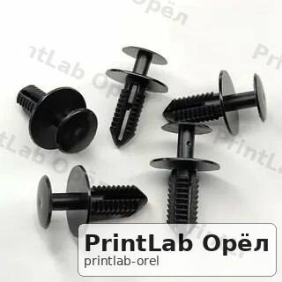
Защёлка вещевого органайзера
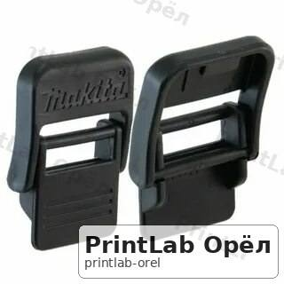
Ножка съёмного лотка
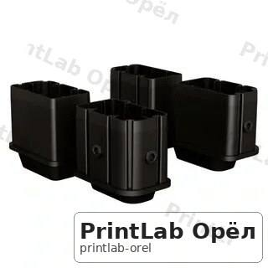
Втулка петли лёгкой крышки органайзера
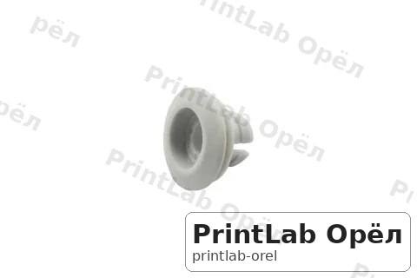
Антискрипная прокладка облицовки
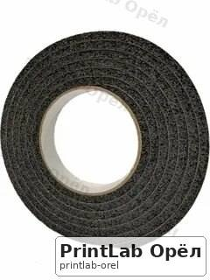
Буфер лёгкой крышки
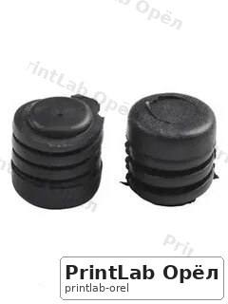
Вставка сломанного держателя визитки
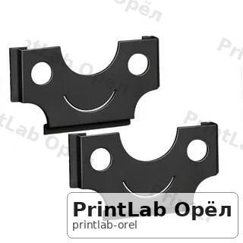
Ручка регулятора бытовой электроники в кемпере
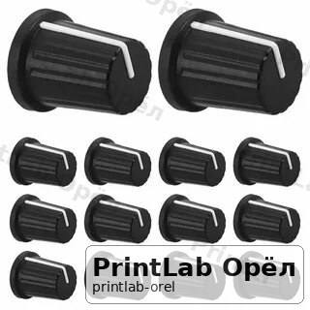
Крышка батарейки брелока
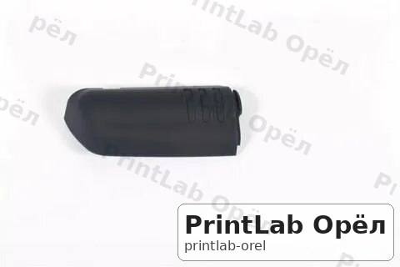
Корпус брелока без изменения электроники
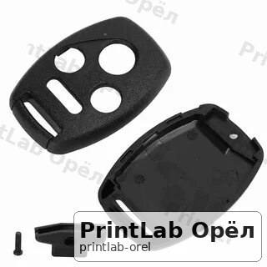
Защитный бампер брелока
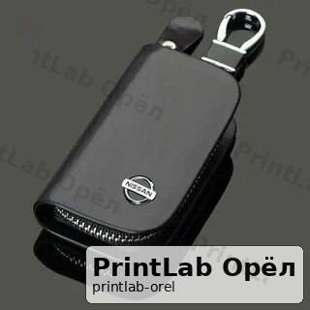
Направляющая декоративной шторки
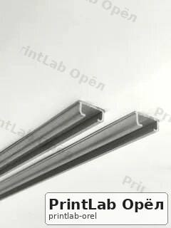

Багажник и кемпер
Разделитель боковой ниши
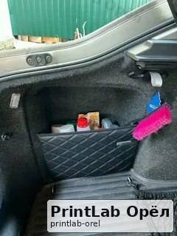
Лоток запасных ламп в упаковке
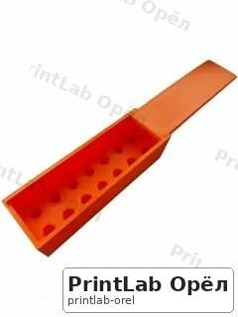
Держатель перчаток
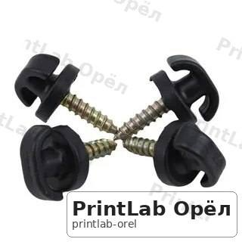
Органайзер салфеток
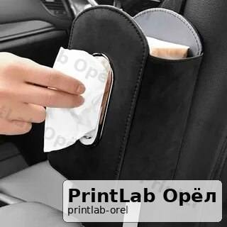
Табличка контейнера багажника
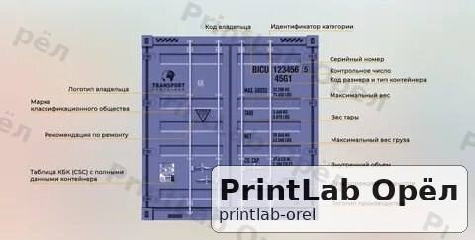
Крышка короба инструмента
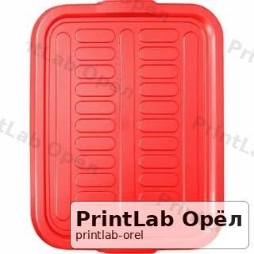
Защёлка пустого лёгкого контейнера
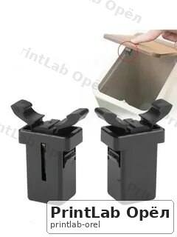
Крючок пустой сумки
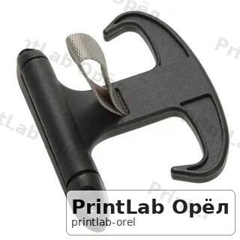
Накладка ручки органайзера
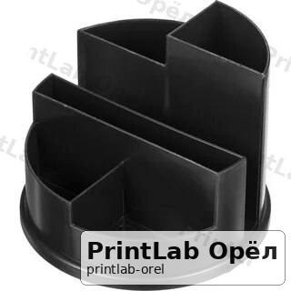
Подставка пульта кемпера
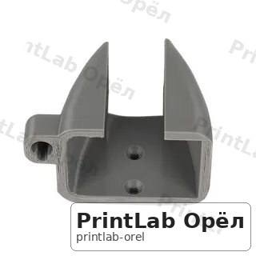
Держатель москитной шторки кемпера
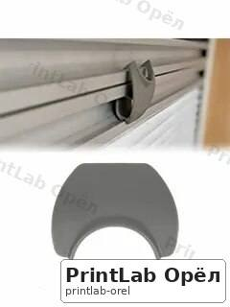
Колпачок мебельного профиля кемпера
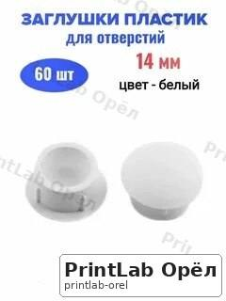

Диагностика и рабочее место
Настольный держатель OBD-сканера
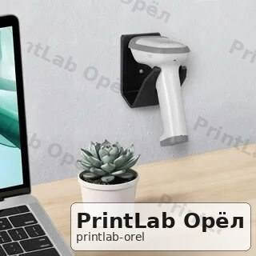
Коробка диагностических переходников
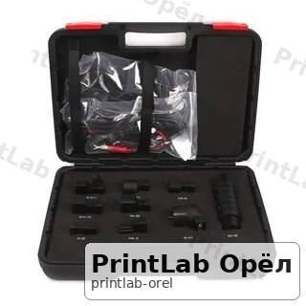
Намотка диагностического кабеля
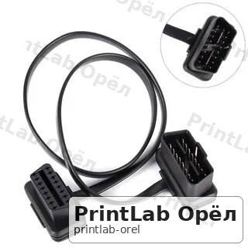
Держатель щупов мультиметра
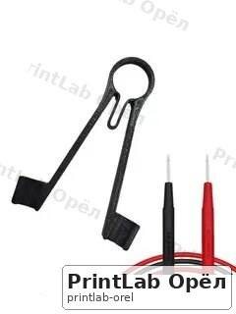
Подставка тестера
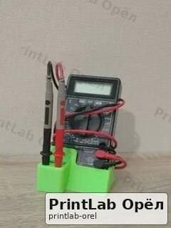
Органайзер пробников
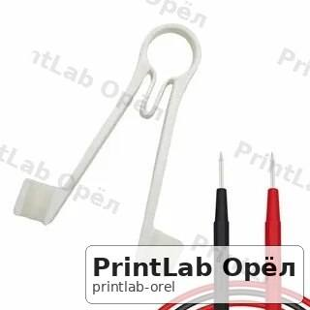
Панель хранения диагностических кабелей
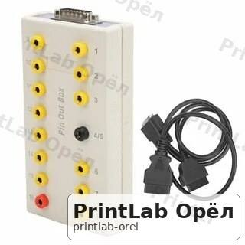
Лоток снятых разъёмов
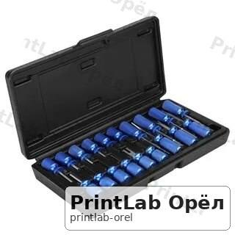
Бирка ремонтируемого узла
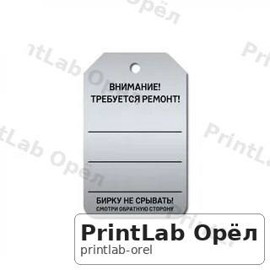
Держатель ноутбучного блока питания на столе
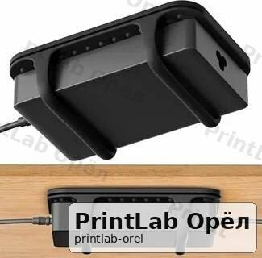
Подставка планшета мастера
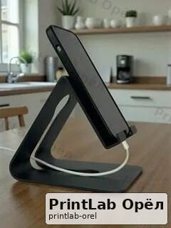
Держатель эндоскопа в хранении
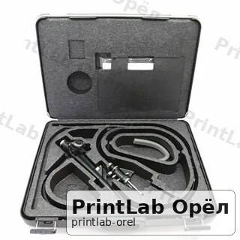

Детейлинг
Держатель полировальных кругов
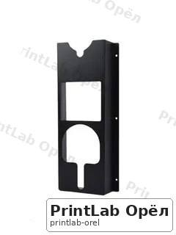
Сушилка аппликаторов
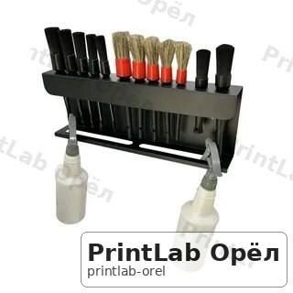
Органайзер кистей
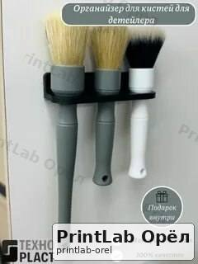
Держатель микрофибры
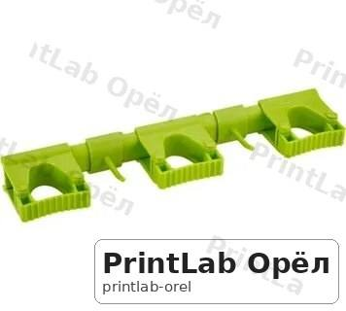
Бирка бутылки состава
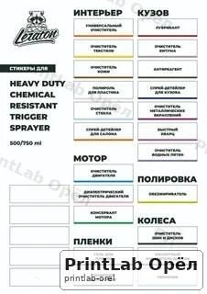
Держатель пустого распылителя
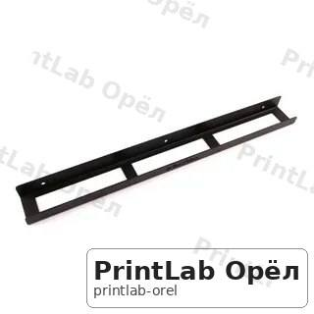
Настенная полка флаконов
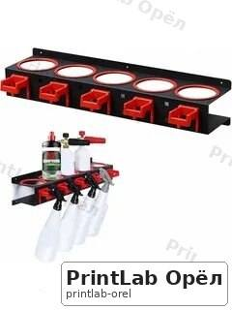
Держатель рулона маскировочной ленты
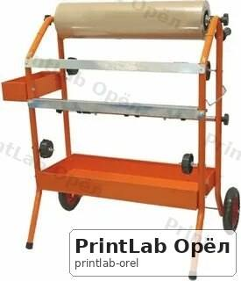
Органайзер насадок пылесоса
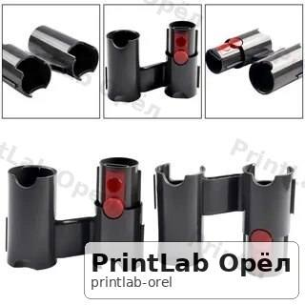
Переходник сухого пылесоса
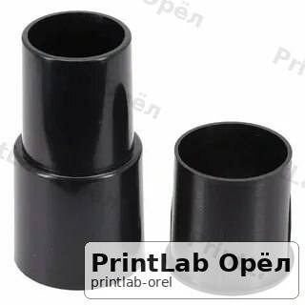
Щелевая насадка холодного пылесоса
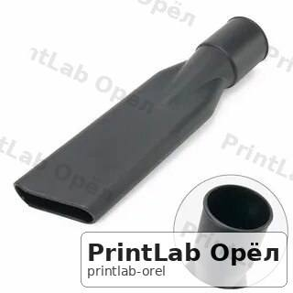
Защитная TPU-накладка края насадки
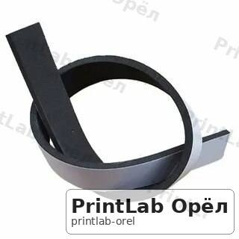

Автосервис и магазин
Номерок ключа клиента
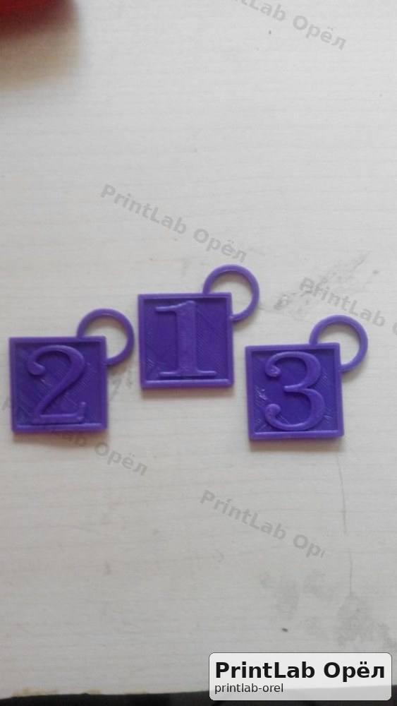
Настенная ячейка ключей
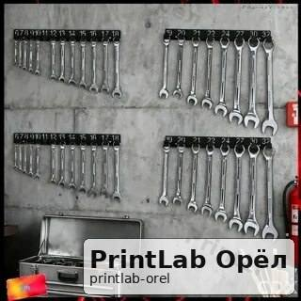
Табличка «в работе»

Табличка «готово»
Стенд образцов клипс
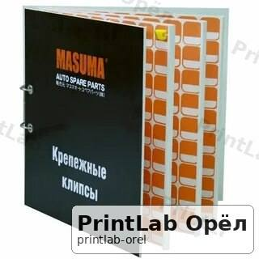
Кассета торговых заглушек
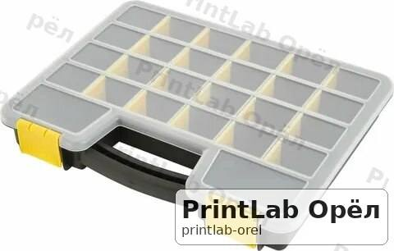
Лоток болтов по операциям разборки
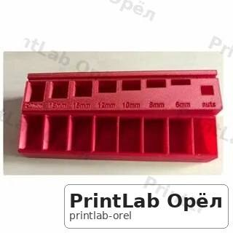
Держатель головок
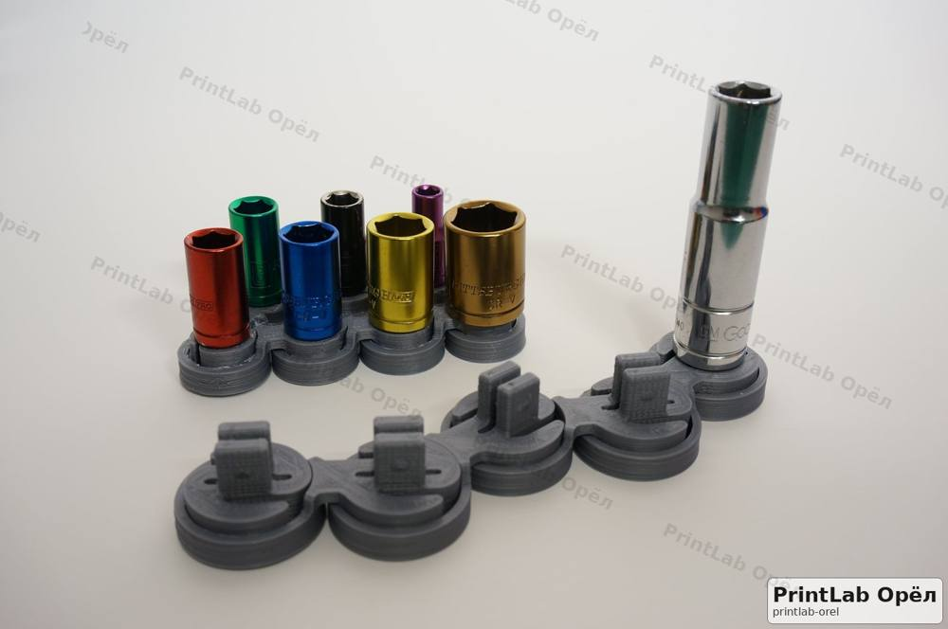
Органайзер съёмников
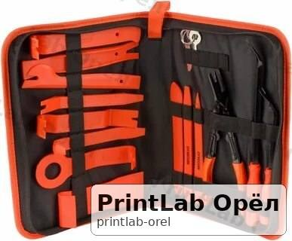
Держатель воротков при хранении
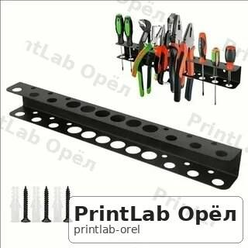
Подставка канцелярии приёмщика
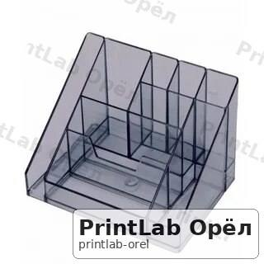
Шаблон фотографирования детали для замеров
